Thiết kế từng thành phần

Chip AT89C51
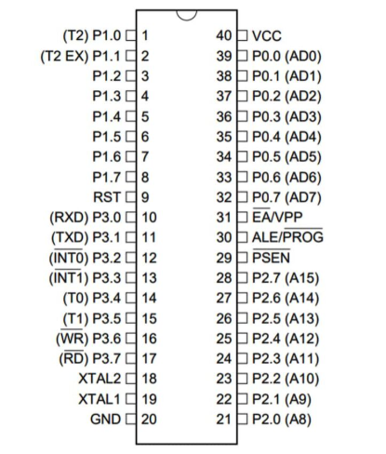
Mô tả công dụng: AT89C52 là vi điều khiển 8-bit họ 8051, đóng vai trò trung tâm xử lý của hệ thống. Chip này nhận tín hiệu từ cảm biến âm thanh qua ADC, xử lý dữ liệu, điều khiển LED tạo hiệu ứng, và giao tiếp với LCD để hiển thị thông tin cho người dùng.
Cách hoạt động:
- Đọc dữ liệu digital từ ADC0804 (giá trị âm thanh đã chuyển đổi)
- Xử lý thuật toán để xác định cường độ âm thanh và chế độ hiệu ứng
- Điều khiển các chân P1.0-P1.6 để bật/tắt LED theo pattern
- Gửi lệnh và dữ liệu đến LCD qua Port 0 và Port 2
- Xử lý ngắt từ nút bấm để thay đổi chế độ
Thông số kỹ thuật chi tiết:
- Kiến trúc: 8-bit CPU dựa trên bộ lệnh MCS-51
- Bộ nhớ:
  - 8 KB Flash ROM (có thể lập trình lại In-System)
  - 256 bytes RAM (128 bytes RAM nội + 128 bytes RAM mở rộng)
- Số chân: 40 chân (DIP package)
- Chân I/O: 32 chân I/O lập trình được (4 Port: P0, P1, P2, P3)
  - Port 0 (P0.0-P0.7): 8 chân, dual function (I/O + Address/Data bus)
  - Port 1 (P1.0-P1.7): 8 chân, I/O thuần
  - Port 2 (P2.0-P2.7): 8 chân, dual function (I/O + High address)
  - Port 3 (P3.0-P3.7): 8 chân, dual function (I/O + các chức năng đặc biệt)
- Timer/Counter: 3 timer 16-bit (Timer 0, 1, 2)
- Serial Port: Full-duplex UART
- Ngắt: 6 nguồn ngắt (2 mức ưu tiên)
- Tần số hoạt động: 0 Hz đến 33 MHz (thường dùng 11.0592 MHz hoặc 12 MHz)
- Điện áp hoạt động: 4V - 5.5V DC (thường dùng 5V)
- Dòng tiêu thụ:
  - Active mode: ~25 mA @ 12MHz, 5V
  - Idle mode: ~6.5 mA
  - Power-down mode: <50 µA
- Công suất: ~125 mW (25mA × 5V)
- Nhiệt độ hoạt động: -40°C đến +85°C (phiên bản thương mại: 0°C đến 70°C)
- Package: PDIP-40 (Plastic Dual In-line Package)

1.2 ADC0804 (Analog-to-Digital Converter)
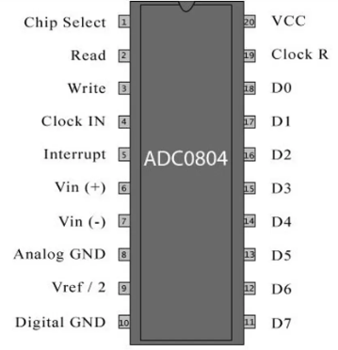
Mô tả công dụng: ADC0804 là chip chuyển đổi tín hiệu analog sang digital 8-bit. Trong hệ thống, chip này nhận tín hiệu analog từ cảm biến âm thanh (dao động 0-5V) và chuyển đổi thành giá trị số 0-255 để vi điều khiển AT89C52 có thể đọc và xử lý.
Cách hoạt động:
- Cảm biến âm thanh xuất tín hiệu analog (VIN+ hoặc VIN-) vào chân CS (Chip Select)
- Vi điều khiển gửi tín hiệu bắt đầu chuyển đổi (pulse vào chân WR)
- ADC0804 thực hiện chuyển đổi trong khoảng 100µs
- Khi hoàn tất, chân INTR (Interrupt) xuất LOW báo hiệu
- Vi điều khiển đọc giá trị 8-bit từ DB0-DB7
- Giá trị này tỷ lệ với điện áp đầu vào: Digital = (Vin / Vref) × 255
Thông số kỹ thuật chi tiết:
- Độ phân giải: 8-bit (256 mức, 0-255)
- Số chân: 20 chân (DIP package)
- Điện áp hoạt động: 5V DC (VCC = +5V, GND)
- Dòng tiêu thụ: ~15 mA (hoạt động), <0.3 mA (standby)
- Công suất: ~75 mW (15mA × 5V)
- Điện áp đầu vào: 0V đến 5V (single-ended) hoặc ±5V (differential)
- Điện áp tham chiếu (Vref): Nội bộ 2.5V (có thể dùng ngoài qua chân Vref/2)
- Thời gian chuyển đổi: ~100 µs (với xung clock 640 kHz)
- Độ chính xác: ±1 LSB (Least Significant Bit)
- Clock: Nội bộ hoặc ngoại (150 kHz - 640 kHz từ RC hoặc crystal)
- Cách thức giao tiếp: Song song 8-bit (DB0-DB7)
- Tín hiệu điều khiển:
  - CS (Chip Select): Chọn chip, active LOW
  - RD (Read): Đọc dữ liệu, active LOW
  - WR (Write): Bắt đầu chuyển đổi, active LOW
  - INTR (Interrupt): Báo hoàn tất chuyển đổi, active LOW
  - CLK IN: Xung clock (có thể dùng RC: R=10kΩ, C=150pF)

LCD 16x2 (LM016L)
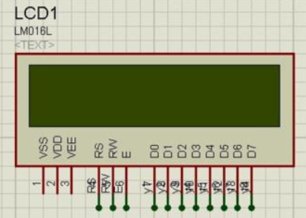
Mô tả công dụng: LCD 16x2 là màn hình hiển thị ký tự có 16 cột và 2 dòng, cho phép hiển thị tối đa 32 ký tự. Trong hệ thống, LCD dùng để hiển thị tên chế độ hiệu ứng đang chạy (Flash, Wave, Rainbow...) và mức độ âm thanh hiện tại theo thời gian thực, giúp người dùng dễ dàng theo dõi và điều chỉnh hệ thống.
Cách hoạt động:
- Vi điều khiển gửi lệnh khởi tạo LCD (set chế độ 4-bit/8-bit, bật màn hình, xóa màn hình)
- Để hiển thị ký tự:
  - Set chân RS = 1 (chế độ Data)
  - Gửi mã ASCII của ký tự qua D0-D7 (hoặc D4-D7 nếu 4-bit)
  - Tạo xung Enable (E): HIGH → LOW
- LCD controller (HD44780) xử lý và hiển thị ký tự lên màn hình
- Có thể di chuyển con trỏ, tạo ký tự tùy chỉnh, điều chỉnh độ sáng đèn nền
Thông số kỹ thuật chi tiết:
- Hiển thị: 16 ký tự × 2 dòng (tổng 32 ký tự)
- Số chân: 16 chân (hoặc 14 chân nếu không có đèn nền)
- Controller: HD44780 hoặc tương thích (Samsung KS0066, Sitronix ST7066)
- Điện áp hoạt động: 5V DC (VDD = +5V, VSS = GND)
- Dòng tiêu thụ:
  - Logic: ~2 mA (không đèn nền)
  - Đèn nền LED: ~120-150 mA
  - Tổng: ~122-152 mA
- Công suất: ~0.6-0.75W (với đèn nền)
- Kích thước vật lý:
  - Chiều dài: 80 mm
  - Chiều rộng: 36 mm
  - Chiều dày: ~13.5 mm
- Kích thước 1 ký tự: 5x8 dots (có thể 5x10 dots)
- Bộ ký tự: 192 ký tự ASCII cơ bản + 8 ký tự tùy chỉnh
- Độ tương phản: Điều chỉnh bằng biến trở 10kΩ (chân VO)
- Đèn nền:
  - Loại: LED (trắng, xanh lá, xanh dương, vàng)
  - Điện áp: 4.2V (thường nối qua R = 220Ω từ 5V)
  - Dòng điện: ~120 mA
- Nhiệt độ hoạt động: -20°C đến +70°C
- Chế độ giao tiếp: Song song 8-bit hoặc 4-bit

Module cảm biến âm thanh (Trong Proteus: AUDIO Generator)
Mô tả công dụng: Trong mô phỏng Proteus, để thay thế cho cảm biến âm thanh thực tế, ta sử dụng AUDIO Generator - một nguồn tín hiệu giả lập âm thanh. Trong thực tế, đây sẽ là module Sound Sensor với micro electret và IC khuếch đại (LM393/LM358). Audio Generator xuất ra tín hiệu analog tương tự như tín hiệu âm thanh thực để kiểm tra hoạt động của mạch.
Cách hoạt động:
- Trong Proteus (mô phỏng):
  - AUDIO Generator tạo tín hiệu âm thanh giả (có thể load file .wav hoặc tạo sóng)
  - Đầu ra analog nối vào ADC0804 để chuyển đổi
  - Có thể điều chỉnh biên độ và tần số tín hiệu
- Trong thực tế (khi lắp mạch thật):
  - Module Sound Sensor thu âm thanh từ môi trường
  - Micro thu sóng âm → IC khuếch đại → xuất analog 0-5V
  - Tín hiệu này tỷ lệ với cường độ âm thanh
Thông số kỹ thuật:
A. AUDIO Generator (Proteus - mô phỏng):
- Loại: Signal generator
- Đầu ra: Analog voltage (AC hoặc DC)
- Biên độ: 0-5V (có thể điều chỉnh)
- Tần số: 20Hz - 20kHz (dải âm thanh)
- Waveform: Sine, Square, Triangle, hoặc từ file .wav
- Impedance: 50Ω - 600Ω (tuỳ chọn)
B. Sound Sensor Module (thực tế - khi làm mạch):
- Điện áp hoạt động: 3.3V - 5V DC
- Dòng tiêu thụ: 4-5 mA
- Micro: Electret Condenser Microphone
- IC khuếch đại: LM393 hoặc LM358
- Đầu ra analog: 0-5V DC
- Độ nhạy: Điều chỉnh bằng biến trở
- Tần số phản hồi: 20Hz - 20kHz
- Khoảng cách phát hiện: 0.5m - 5m

LED đơn màu (LED-BLUE và các màu khác)

Mô tả công dụng: LED (Light Emitting Diode) là linh kiện bán dẫn phát sáng khi có dòng điện chạy qua. Trong dự án này, 8 LED đơn màu (có thể là xanh dương, đỏ, xanh lá, hoặc mix) được sử dụng để tạo hiệu ứng ánh sáng nhấp nháy, chạy theo nhịp nhạc. Mỗi LED được điều khiển riêng lẻ bởi vi điều khiển AT89C52 qua các chân P1.0-P1.7.
Cách hoạt động:
- Vi điều khiển đọc giá trị cường độ âm thanh từ ADC0804
- Dựa vào giá trị này, MCU quyết định bật/tắt từng LED
- Khi chân Px.y = HIGH (5V) → Dòng chạy qua LED → LED sáng
- Khi chân Px.y = LOW (0V) → Không có dòng → LED tắt
- Có thể tạo hiệu ứng:
  - Nhấp nháy: Tất cả LED cùng bật/tắt
  - Chạy sóng: LED sáng lần lượt từ trái sang phải
  - VU Meter: Số LED sáng tỷ lệ với cường độ âm thanh (giống thanh âm lượng)
  - Ngẫu nhiên: Mỗi LED bật/tắt random
Thông số kỹ thuật chi tiết:
- Loại: Through-hole LED, 5mm diameter
- Số chân: 2 chân (Anode +, Cathode -)
- Điện áp thuận (Forward Voltage - Vf):
  - Đỏ (Red): 1.8V - 2.2V
  - Xanh lá (Green): 2.0V - 3.0V
  - Xanh dương (Blue): 3.0V - 3.4V
  - Vàng (Yellow): 2.0V - 2.2V
  - Trắng (White): 3.0V - 3.4V
- Dòng điện định mức (If): 20 mA (max 30 mA)
- Công suất: 60-70 mW (0.06W)
- Độ sáng (Luminous Intensity):
  - Đỏ: 800-1200 mcd
  - Xanh lá: 2000-4000 mcd
  - Xanh dương: 800-1500 mcd
- Góc phát sáng: 120° - 140°
- Bước sóng:
  - Đỏ: ~620-630 nm
  - Xanh lá: ~520-530 nm
  - Xanh dương: ~465-475 nm
- Tuổi thọ: 50,000 - 100,000 giờ
- Nhiệt độ hoạt động: -40°C đến +85°C

